|  |
| --- |
| Aké sú zásady tvorby názvov binárnych zlúčenín? |

Základom názvoslovia anorganických zlúčenín sú značky chemických prvkov, ktoré sú odvodené z ich latinských názvov (pr. Vodík - Hydrogenium H, kremík – silicium Si)

Oxidačné číslo je číslo, ktoré píšeme do pravého hornèho indexu k značke prvku

Vo vzorci píšeme rímske číslice, pre samostatne stojace katióny/anióny ako arabské (Ca2+ ,SO4 2-Môže byť kladné, záporné alebo nula

Kladné: I-VIII  podľa prípony

Záporné: max. -IV (karbidy)

Nula: dvojatómové molekuly (Cl20, H20, N20, O20..) alebo voľne stojace prvky (Na0, Fe0.. )

Ox.číslo udáva, koľko e- daný prvok prijal alebo odovzdal!!!!!

Chemické zlúčeniny:

A) dvojprvkové =binárne (oxidy, halogenidy, sulfidy)

B) trojprvkové (hydroxidy, kyslíkaté kys., soli)

C) viacprvkové (podvojné soli, kryštalohydráty...)

Názov binárnej chemickej zlúčeniny tvoria 2 slová:

podstatné meno (koncovka -id..) + prídavné meno  (udáva ox.číslo)

Pr.    oxid   sodný

VZOREC VŽDY PÍŠEME ODZADU!!!

        NaI 2       O II-

Uplatníme krížové pravidlo a upravíme doplnením čísel tak, aby to bolo v súlade s pravidlom, ktoré hovorí, že súčet kladných a oxidačných čísel vo vzorci je rovný 0 (výminka ióny)

1 SA NEPÍŠE!!!!!

Skúška správnosti

*prvky 1.skupiny PSP -alkalické kovy - majú v zlúčeninách VŽDY ox.č.  I (prípona -ný, sodný, lítny...)

*vodík má v H2O a kyselinách VŽDY ox.č. +I, v hydridoch - má ox.č. -I  pr.hydrid lítny  Li H

*prvky 2.skupiny - majú VŽDY ox.č.  +II - (prípona  -natý, pr.vápenatý, horečnatý)

*hliník - má v zlúč. ox.č  +III

*anónny katión - NH4+

|  |  |  |  |
| --- | --- | --- | --- |
| *Oxidy |  | síran |  |
| *Sulfidy |  | Siričitan |  |
| *Halogenidy |  | Uhličitan |  |
| *Hydroxidy |  | Dusičnan |  |
| *Bezkyslíkaté kyseliny |  | Dusitan |  |
| *Kyslíkaté kyseliny |  | Manganistan |  |

Pri pomenovaní vzorcov si najprv určíme ox.čísla všetkých prvkov a následne zlúč. pomenujeme.

Komplexy = koordinačné zlúčeniny – spoznáme podľa hranatých zátvoriek

Centrálny atóm - zväčša kov, má voľné orbitály, akceptor e- párov

Ligandy - majú voľné e- páry, donor e- párov

Koordinačné číslo- udáva počet ligandov viazaných na CA

Ligandy:

|  |  |  |  |  |  |  |  |  |
| --- | --- | --- | --- | --- | --- | --- | --- | --- |
| Kyano  CN- | Ammin NH3 0 | Akva  H2O0 | Hydroxo  OH- | Hydrido H- | Chloro Cl- | Fluoro F- | Bromo  Br- | Jodo  I- |

hexakyanoželeznatan draselný

|  |
| --- |
| Pomenujte jednotlivé zlúčeniny, resp. napíšte ich vzorce a zaraďte ich do jednotlivých skupín anorganických látok:, |

Skupina an.l. názov/chem.vzorec

|  |  |  |
| --- | --- | --- |
| Cl2O7 |  |  |
| LiH |  |  |
| Mg(OH)2 |  |  |
| H2S |  |  |
| H4P2O7 |  |  |
| KHSO3 |  |  |
| Na2CO3 . 10H2O |  |  |
| K3[Fe(CN)6] |  |  |
| oxid meďný |  |  |
| kyselina trihydrogénboritá |  |  |
| hydrogénfosforečnan amónny |  |  |
| síran tetraammínmeďnatý |  |  |

|  |
| --- |
| Zapíšte vzorce kyseliny sírovej, amoniaku a oxidu uhličitého stechiometrickým, štruktúrnym a elektrónovým vzorcom. |

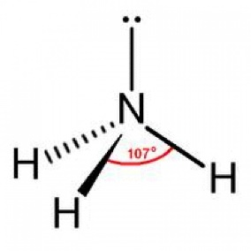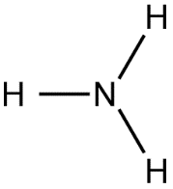 kyseliny sírovej H2SO4 amoniaku NH3

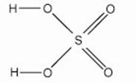 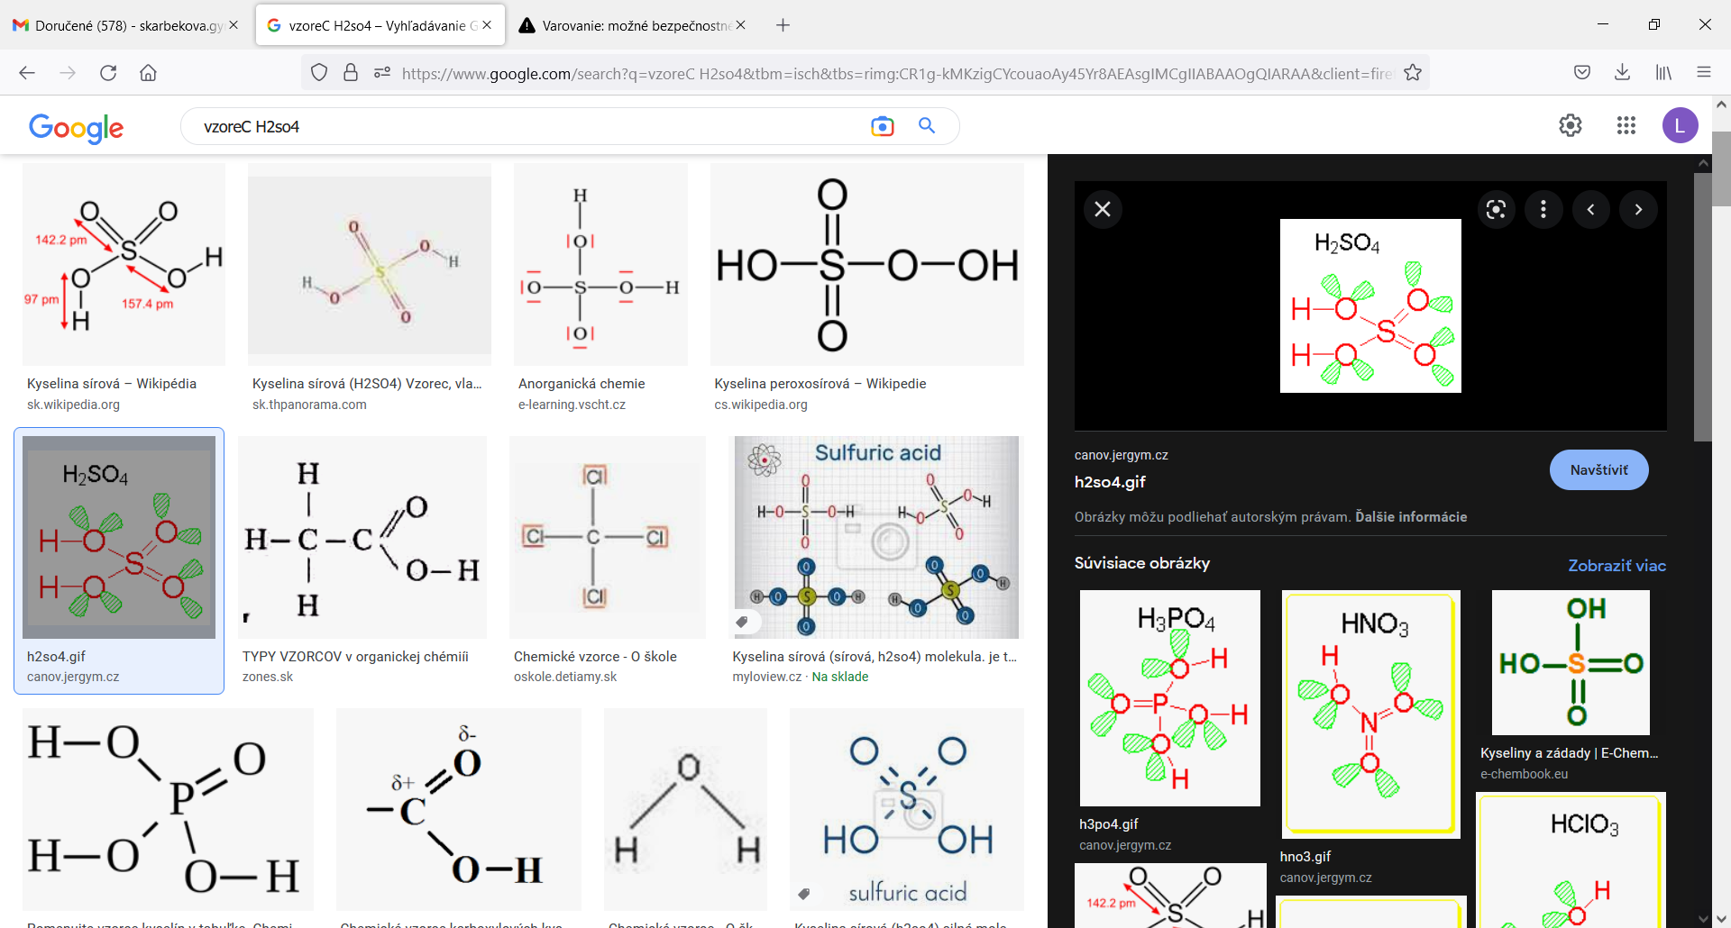

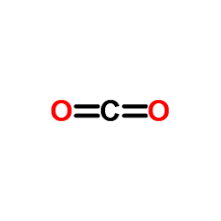 oxidu uhličitého CO2

|  |
| --- |
| V uvedených vzorcoch doplňte namiesto indexu x číslo a zlúčeninu pomenujte: HClIIIOx, NaxHPVO4, K2CrVIxO7. |

HClIIIOx x = 2 k.chloritá

NaxHPVO4 x = 3 hydrogénfosforečnan sodný

K2CrVIxO7  x = 2 dichroman draselný